体育场馆实验室使用指南
- 电源总开关
实验室所有电源开关在进门右手边墙面，向上拨为开向下为关。使用设备前将所有将所有电源开关向上拨，使用结束后务必将所有电源关掉。电源开关如下图所示
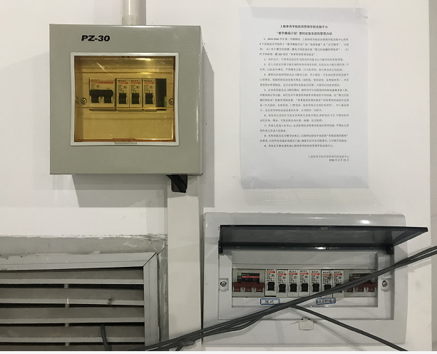
- 大屏幕的基本操作
大屏幕开关操作在平板上由“crestron”APP控制，打开平板点击“crestron”图标进入，点击大屏开机按钮即可打开，进一步在下方选择大屏信号来源，如下图所示
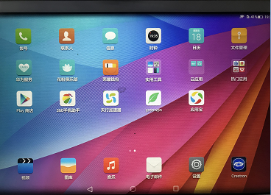
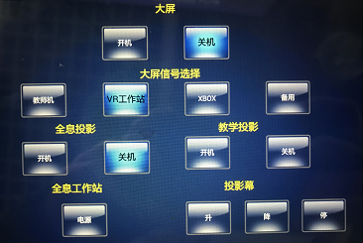

- 虚拟现实头盔的使用
1首先打开电脑主机。
2打开“VR体育场馆软件”。
3打开手柄控制器电源，并将头盔与手柄放在信号覆盖区域与信号基站匹配连接。
4进入程序即可使用。步骤如下图所示

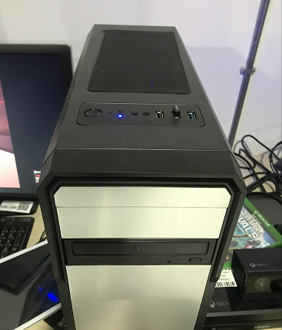
1

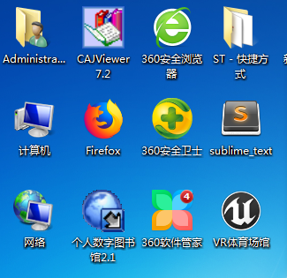
2
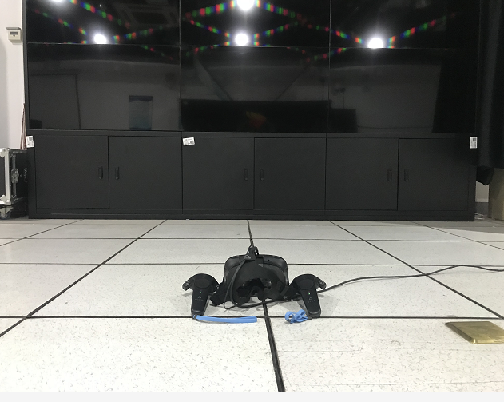
3
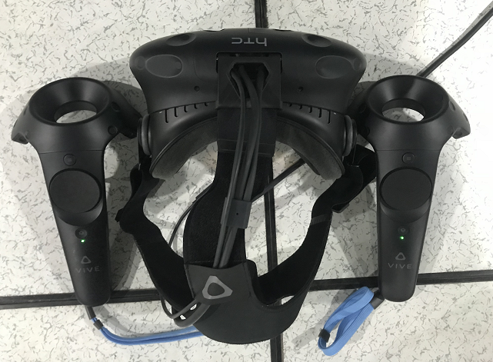
4

- 全息投影工作站
全息投影工作站开关操作在平板上由“crestron”APP控制，打开平板点击“crestron”图标进入，点击全息投影开机按钮和全息投影工作站电源按钮即可打开，如下图所示
1
3
2
- 扩音及控制系统
扩音及控制系统在实验室电源开关打开后自动打开，无需进一步操作，有问题可联系实验室管理员，联系方式随附文末。
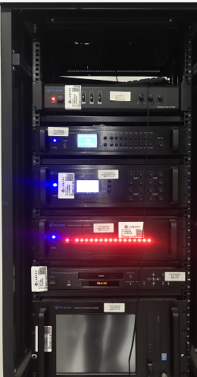
- 投影仪
投影仪开关位置在教师电脑桌子显示器左侧，通过按钮 “开关” “升停”即可操控，如下图所示
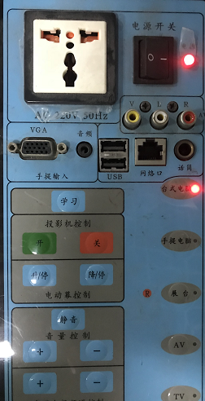
- 话筒的使用
无线话筒开关在话筒中间打开即可使用，如出现问题先检查是否电池耗尽，电池在电脑桌右侧抽屉里，如图所示
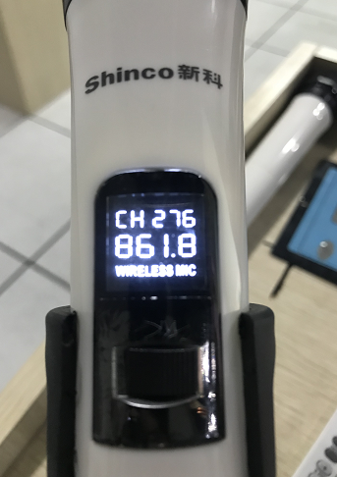
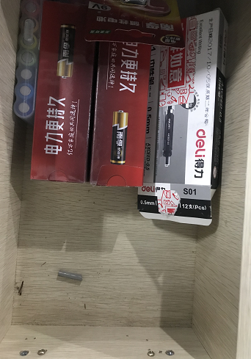

- 极域电子教室软件的使用
1 双击极域电子教室管理软件图标，打开软件，如图
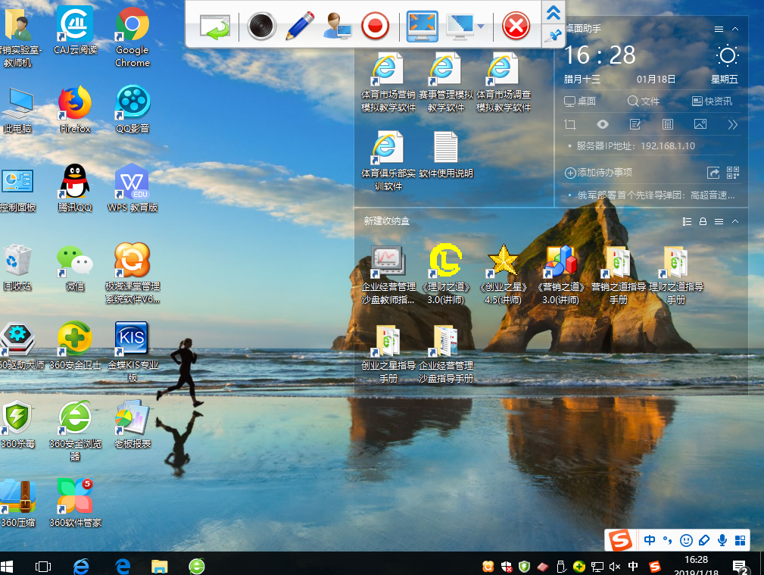
2 屏幕广播
- 点击左上角屏幕广播即可，如下图
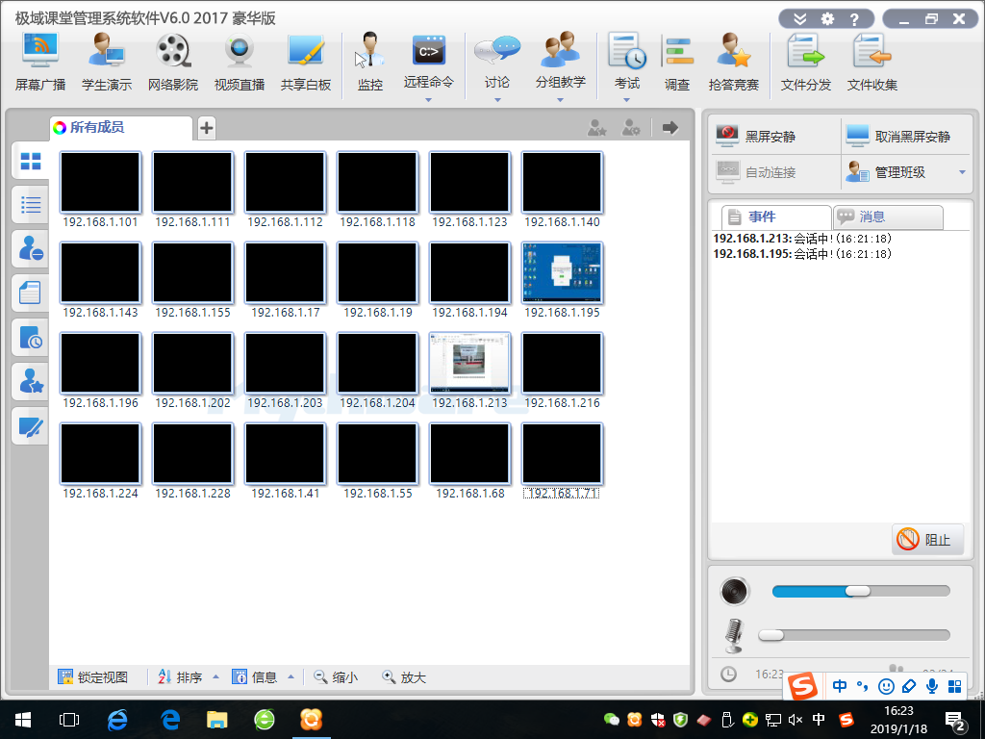
(2)关闭屏幕广播，鼠标滑至桌面浮动菜单，点击右侧红色叉号即可关闭，如下图所示
3收发文件
(1)向学生端发送文件，点击右侧文件分发，选择要发送的文件，添加文件，点击发送。如下图所示
1
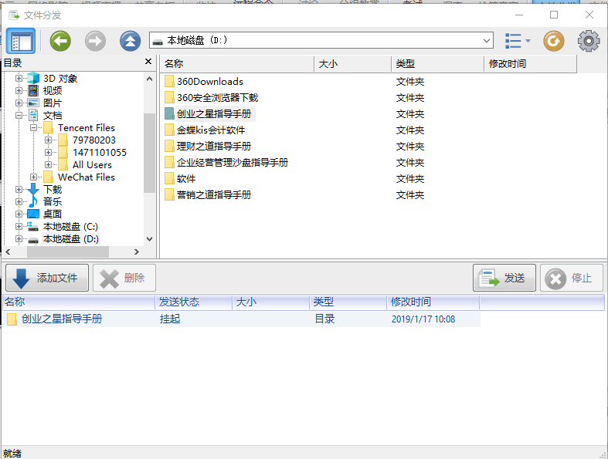
4
3
2
(2) 学生上交作业，点击菜单栏右侧文件收集，学生上交作业，点击屏幕下方“打开已提交的文件”即可查看学生上交的作业如下图所示：
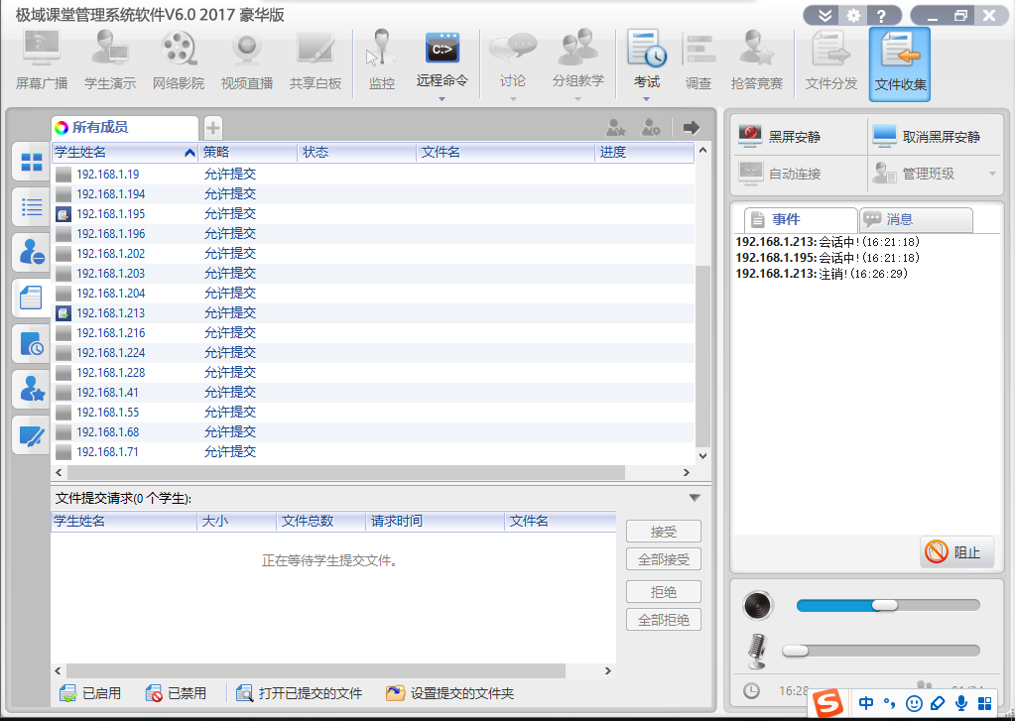
2
1
4 关闭软件，点击窗口右上角关闭即可。
- 打印机的使用
打印机已与教师机链接可直接打印，如有问题可联系实验室管理员
- 实验室相关密码
- sql server 数据库账号：sa，密码：sa
- 网络同传密码：gongguan
- 美萍会员管理系统账号：admin，密码：空
- 门禁系统账号：abc，密码：123
- 音响系统密码：123
- 监控系统账号：admin，密码：admin
- 路由器登陆账号：admin，密码：gongguan
- 无线路由器ssid：gongguan，密码：gongguan123

备注：关于实验室的使用问题上若还有疑问，可以联系一下实验室管理人员
徐成龙（管理员）：17717376987
张杏杏（学生助管）：13122195491
王 贺（学生助管）：19802100949

